INFORMACJA
O STANIE REALIZACJI ZADAŃ OŚWIATOWYCH
GMINY GUBIN O STATUSIE MIEJSKIM
W ROKU SZKOLNYM 2016/2017

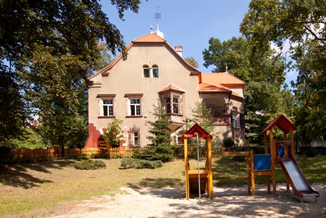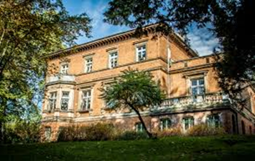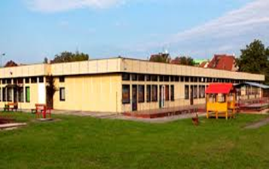
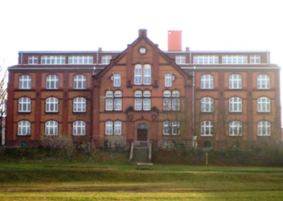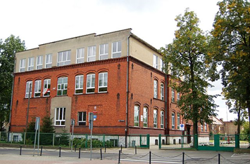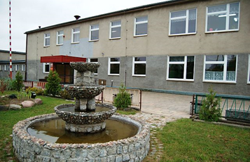

31 października 2017r.

- Finansowanie zadań oświatowych

 | 2013 | 2014 | 2015 | 2016 | 2017
Liczba ludności | 17 074 | 16 874 | 16 714  ( na 30 września 2015r.) | 16 465  ( na 30 września 2016r.) | 16 338  ( na 30 września 2017r.)
Budżet gminy | 49 869 044,64 zł | 51 770 741,24 zł | 51 073 800,63 zł  (dochody planowane) | 59 406 353,35 zł | 60 932 523,17 zł
Budżet w przeliczeniu na jednego mieszkańca | 2 920,75 zł | 3 068 07 zł | 3 055,74 zł | 3 243, 62 zł | 3 729,50 zł
Otrzymana subwencja oświatowa | 9 446 736 zł | 9 585 977 zł | 10 434 788 zł | 11 218 091 zł | 10 856 893 zł
Subwencja oświatowa w przeliczeniu na 1 ucznia | 5 163,08 zł | 5 290 zł | 6 472 zł | 7 504 zł | 7 262 zł
Kwota przeznaczana z budżetu miasta na wydatki oświatowe | 7 485 975,84 zł | 8 368 484 zł | 6 410 625,73 zł | 10 301 325,27 zł | 12 929 993,09

Wykres 1: liczba dzieci zameldowanych na terenie gminy Gubin o statusie miejskim, urodzonych w latach 1997-2015.

Wykres 2: porównanie wysokości subwencji oświatowej przekazywanej z budżetu państwa z wysokością środków przeznaczanych dodatkowo w budżecie miasta na realizację zadań oświatowych

Zadania dodatkowe realizowane przez gubińskie placówki oświatowe, wpływające na zwiększenie subwencji oświatowej w roku szkolnym 2016/2017

Lp. | Nazwa zadania | Ilość uczniów/ obiektów |  |  | Placówki realizujące zadanie
 |  | 2014/2015 | 2015/2016 | 2016/2017
1. | Nauka języka mniejszości narodowej | 83 | 160 | 202 | SP 1, SP 2, SP 3
2. | Klasy sportowe | 130 | 165 | 195 | SP 2, SP 3  G 2
3. | Edukacje włączająca uczniów z orzeczeniami o potrzebie kształcenia specjalnego | 8 | 35 | 19 | SP 2, SP 3, ZSO  PM 1

2. Organizacja sieci szkół i przedszkoli.

Wychowanie przedszkolne w roku szkolnym 2016/2017

Lp. | Placówka | Ilość uczniów | Ilość oddziałów | Liczba zatrudnionych osób
 |  |  |  | pracownicy pedagogiczni | pracownicy niepedagogiczni
 | Przedszkole Miejskie Nr 1 | 94 | 4 | 12 | 13
 | Przedszkole Miejskie Nr 2 | 118 | 5 | 10 | 15
 | Przedszkole Miejskie nr 3 | 175 | 7 | 15 | 14

Na realizację zadań własnych związanych z edukacja przedszkolną gminy otrzymują dotację z budżetu centralnego. Poniższa tabela przedstawia zestawienie kwot dotacji otrzymanych przez gminę Gubin o statusie miejskim w roku 2014 , 2015, 2016 i 2017r.:

 | Ilość dzieci uczęszczających do miejskich przedszkoli i oddziałów przedszkolnych przy szkołach podstawowych | Kwota dotacji na 1 dziecko | Wysokość dotacji ogółem
Rok 2014 | 508 | 1 207,97 zł | 613 649 zł
Rok 2015 | 465 | 1 273 zł | 591 945 zł
Rok 2016 | 436 | 1 370 zł | 597 320 zł
Rok 2017 | 481 | 1 338 zł | 643 578 zł

Szkoły podstawowe, gimnazja i liceum ogólnokształcące w roku szkolnym 2016/2017:

Lp. | Placówka | Ilość uczniów | Ilość oddziałów | Liczba zatrudnionych osób
 |  |  |  | pracownicy pedagogiczni | pracownicy niepedagogiczni
 | Zespół szkół im. M.Kopernika | 385 | 19 | 49 | 19
 | Szkoła Podstawowa Nr 2 | 421 | 21 | 44 | 16
 | Szkoła Podstawowa Nr 3 | 388 | 24 | 48 | 17
 | Zespół Szkół Ogólnokształcących | 389 | 17 | 59 | 16

Wykres 3: porównanie ilości uczniów w szkołach , dla których organem prowadzącym jest gmina Gubin o statusie miejskim, w latach szkolnych: 20013/2014, 2014/2015 , 2015/2016 i 2016/2017.

3. Poprawa bazy lokalowej
Przedszkola

Placówka | Zakres rzeczowy | Kwota
Przedszkole Miejskie nr 1 | - renowacja sprzętów na placu zabaw i ogrodzenia  - remont kapitalny sali 6-latków na i piętrze | 4 931 zł
Przedszkole Miejskie nr 2 | - malowanie, wymiana podłogi i oświetlenia w pomieszczeniu pielęgniarki  - malowanie i wymiana oświetlenia w Sali dla 2-latków  - malowanie i wymiana oświetlenia w pomieszczeniu socjalnym dla pracowników | 2 180 zł
Przedszkole Miejskie nr 3 | - rozbudowa przedszkola o trzy dodatkowe sale dydaktyczne wraz z zapleczem  - remont korytarza biurowego, pomieszczenia socjalnego dla pracowników  - remont zapleczy przy 2 salach dydaktycznych, remont bieżący sali dydaktycznej, wymiana parapetów | 1 148 185,85 zł  6 841,95 zł

Szkoły

Zespół Szkół im. M.Kopernika | - remont toalet i malowanie budynku edukacji wczesnoszkolnej  - malowanie 4 sal  - uzupełnienie posadzki cementowej i położenie płytek na powierzchni 134,70 m kw. | 103 905 zł
Szkoła Podstawowa Nr 3 | - remont sekretariatu, gabinetu dyrektora, archiwum  - położenie glazury w toalecie  - wymiana stolarki drzwiowej i okiennej  - wymiana instalacji elektrycznej i sieci internetowej | 30 981 zł
Zespół Szkół Ogólnokształcących | - malowanie sali lekcyjnej dla kl.I  - malowanie ścian, cyklinowanie i lakierowanie parkietu w Sali gimnastycznej  - zakup i montaż placu zabaw  - remont toalety męskiej | 160 993,07 zł

- Doposażenie placówek

Przedszkola

Placówka | Zakres rzeczowy | Kwota
Przedszkole Miejskie Nr 1 | - projektor  - aparat fotograficzny  - dywany  - regały  - odkurzacze  - odkurzacz terenowy  - art. AGD  - zabudowa szaf wnękowych | 13 366 zł
Przedszkole Miejskie Nr 2 | - telewizor i odtwarzacz CD  - art. AGD  - odkurzacz terenowy  - pralka  - zabawki i pomoce dydaktyczne | 16 066 zł
Przedszkole Miejskie Nr 3 | - doposażenie rozbudowanej części przedszkola  - urządzenie terenowe  - szafki pracownicze  - II cz. Monitoringu  - zmywarka  - ławki na plac przedszkolny | 121 593,55 zł  26 245,92 zł

Szkoły

Zespół Szkół im. M.Kopernika | - meble do gabinetu intendenta, klas, szatni i korytarzy szkolnych  - taboret gazowy do kuchni  - kserokopiarka  - kamery zewnętrzne  - laptop+drukarka  - projektory i ekrany do czterech gabinetów  - wyposażenie dwóch nowotworzonych oddziałów przedszkolnych | 172 484,16 zł
Szkoła Podstawowa Nr 2 | - wyposażenie kuchni: piec konwekcyjno-parowy, maszynka do mięsa, naświetlacz do jaj szufladowych  - sieć internetowa na I i II piętrze  - tablice multimedialne do czterech gabinetów  - komputer stacjonarny  - wyposażenie szatni przy Sali gimnastycznej  - wyposażenie ( stoliki, szafki) do dziewięciu gabinetów  - wyposażenie ( regały) do siedmiu gabinetów  - żaluzje  - niszczarka  - pomoce dydaktyczne  - tablice szkolne do dwóch gabinetów | 150 793,24 zł
Szkoła Podstawowa Nr 3 | - meble do sekretariatu  - meble do gabinetu dyrektora | 20 400,28 zł
Zespół Szkół Ogólnokształcących | - wyposażenie gabinetu do klasy I szkoły podstawowej  - książki do biblioteki szkolnej  - pomoce dydaktyczne  - meble do gabinetu plastyki i do kuchni  - sprzęt multimedialny (5 laptopów i 2 projektory)  - sprzęt sportowy  - lodówka do przechowywania próbek żywnościowych | 89 974,48 zł

4. Wyniki egzaminu gimnazjalnego:

Przedmiot/  poziom | Wynik G1  % | Wynik G2  % | Wynik  Powiatu  % | Wynik województwa  % | Wynik w kraju  %
j. polski | 62 | 68,06 | 65,86 | 67,12 | 69
historia i WOS | 52 | 52,45 | 53,44 | 57,12 | 59
przedmioty przyrodnicze | 42,5 | 46,89 | 48,17 | 50,64 | 52
Matematyka | 30,2 | 42,26 | 42,11 | 44,74 | 47
j. angielski  p.p. | 43,5 | 50,73 | 51,98 | 65,18 | 67
j. angielski  p.r. | 65 | 84 | 40,67 | 50,57 | 49
j. niemiecki  p.p. | 69,4 | 79,8 | 65,24 | 56,41 | 54
j. niemiecki  p.r. | 43,9 | 61,2 | 45,87 | 35,38 | 41

Wykres 4: średnie wyniki egzaminu gimnazjalnego z części humanistycznej i części matematyczno-przyrodniczej w Gimnazjum Nr 1 i Gimnazjum Nr 2 w roku 2017 w porównaniu ze średnimi wynikami w powiecie

5. Wyniki pisemnych egzaminów maturalnych uczniów LO im. Bolesława Chrobrego w Gubinie w roku 2017 ( sesja wiosenna )
Przedmiot | Ilość zdających | Wynik LO  im. B. Chrobrego  % | stanin | Wyniki krajowy % | Wyniki okręgu % | Wyniki woj. lub .% | Wyniki powiatu kroś. %
j. polski p.p. | 51 | 62,43 | 6 | 56 | 54,85 | 55 | 55,81
j. polski p.r. | 8 | 31 | 4 | 50 | 46,11 | 47 | 44,67
Matematyka p.p. | 51 | 69,84 | 7 | 54 | 52,12 | 53 | 49,26
Matematyka p.r. | 20 | 34,3 | 5 | 37 | 33,02 | 34 | 28,21
j. ang. p.p. | 36 | 78,56 | 5 | 71 | 71,4 | 74 | 64,56
j. ang. p.r. | 17 | 60,12 | 5 | 60 | 59,44 | 61 | 51,26
j. niem. p.p. | 15 | 80,4 | 6 | 65 | 62,63 | 64 | 73,09
j. niem. p.r. | 6 | 60 | 5 | 56 | 53,2 | 50 | 52,45
biologia | 11 | 45,75 | 6 | 37 | 34,4 | 33 | 32,22
Chemia p.r. | 9 | 55,18 | 6 | 41 | 39,44 | 42 | 45,93
Fizyka p.r. | 5 | 44 | 6 | 40 | 38,8 | 38 | 35,91
Geografia p.r. | 4 | 41 | 7 | 31 | 29,32 | 31 | 21,63
Informatyka p.r. | 4 | 32,9 | 5 | 33 | 32,57 | 29 | 27,6
WOS p.r. | 2 | 42,5 | 7 | 26 | 23,76 | 25 | 23,89
Historia p.r. | 0 | 0 | 0 | 0 | 0 | 0
Historia sztuki | 1 | 85 | 9 | 44 | 42,07 | 39 | 85

Do egzaminu maturalnego przystąpili wszyscy absolwenci, zdało egzamin
50 absolwentów, co stanowi 98 %, w skali kraju zdawalność w liceach wynosiła
84,4 %. Zdawalność w liceum zdecydowanie przewyższa średnią krajową.

6. Wyniki nadzoru pedagogicznego sprawowanego przez kuratora oświaty w roku szkolnym 2016/2017:

Placówka | Zakres kontroli Lubuskiego Kuratorium Oświaty - ewentualne zalecenia
PM nr 1 | Ocena pracy dyrektora
PM nr 3 | Ocena pracy dyrektora
ZS im. M.Kopernika | Kontrola planowa w zakresie prawidłowości organizacji i funkcjonowania biblioteki szkolnej
SP nr 3 | Ocena pracy dyrektora
ZSO | Kontrola planowa w zakresie prawidłowości organizacji i funkcjonowania biblioteki szkolnej

